Laboratorio 3 — MQTT hacia Azure IoT Central
Protocolo visible, mediciones y comparación con el SDK
IoT + Cloud + Sistemas Distribuidos · UNAB · Escenario UNAB-Ambiental · App IoT Central: medidordeclima2026
1. El protocolo real: MQTT/TLS → DPS → IoT Hub (Etapa 1)
Los dispositivos del Lab 2 usan MQTT sobre TLS (puerto 8883). El primer salto es el Device Provisioning Service (DPS), que registra al dispositivo y devuelve el IoT Hub asignado; luego la telemetría se publica al topic devices/{deviceId}/messages/events/ autenticando con un token SAS (HMAC-SHA256 de la clave). Se confirmó en el Data explorer que el JSON coincide con la plantilla Hobo MX-100 v3 (temperature, humedad, illuminance).
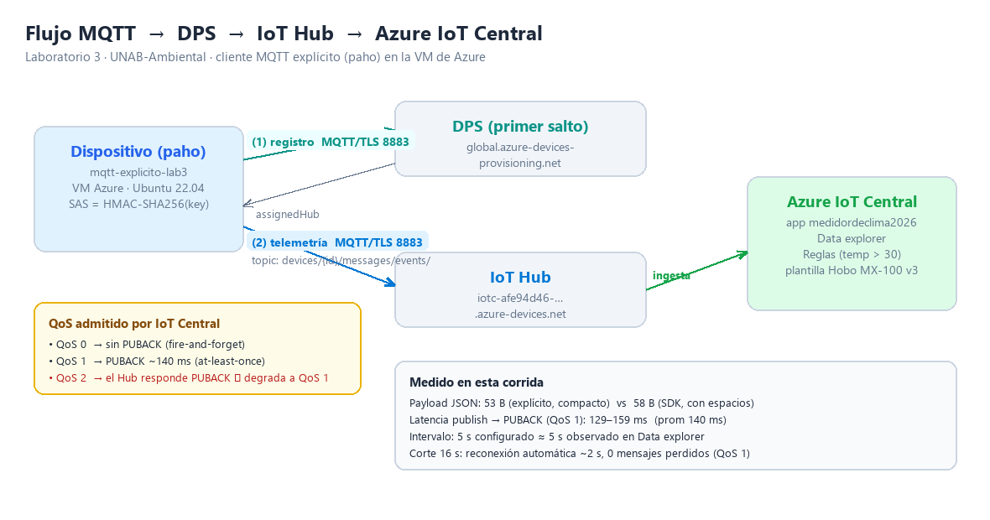
2. Camino B — cliente MQTT explícito (paho-mqtt) en la VM · publish 'a mano' visible en Central
En la misma VM de Azure corre un segundo dispositivo (mqtt-explicito-lab3) que NO usa azure-iot-device: genera el SAS a mano, hace el registro DPS por MQTT, se conecta al IoT Hub por MQTT/TLS y publica las 3 variables. El publish aparece en la misma aplicación del Lab 1, con las 3 variables mapeadas a la plantilla.
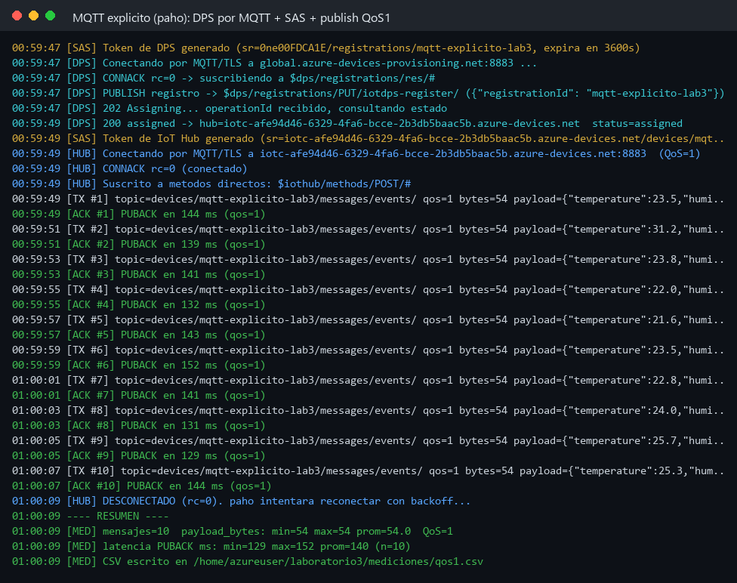 | 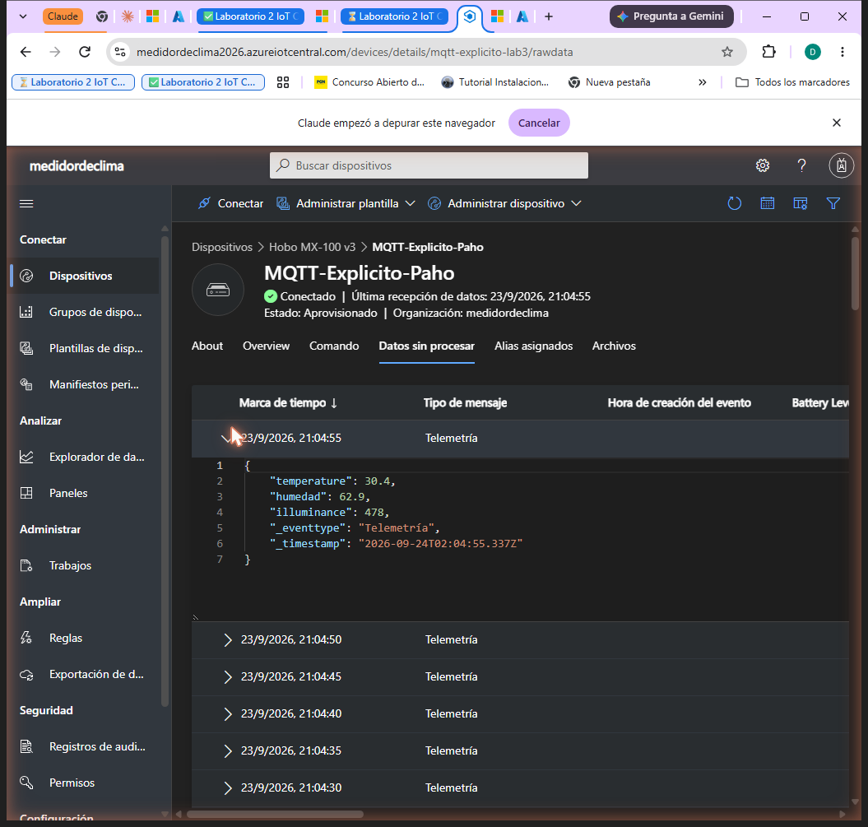
Fig. 1 — (izq.) log real en la VM: DPS por MQTT + SAS + CONNACK + publish QoS 1 con PUBACK. (der.) el mismo publish visible en IoT Central: device Conectado y JSON con temperature/humedad/illuminance.
3. Wokwi y SDK del Lab 2 siguen visibles en la misma app
Los tres dispositivos de código reportan a la misma app sobre la plantilla Hobo MX-100 v3: el SDK (2c5qb72vl4u), el MQTT explícito (mqtt-explicito-lab3) y el ESP32 de Wokwi (ve8okslkz9), junto a 6 simulados.
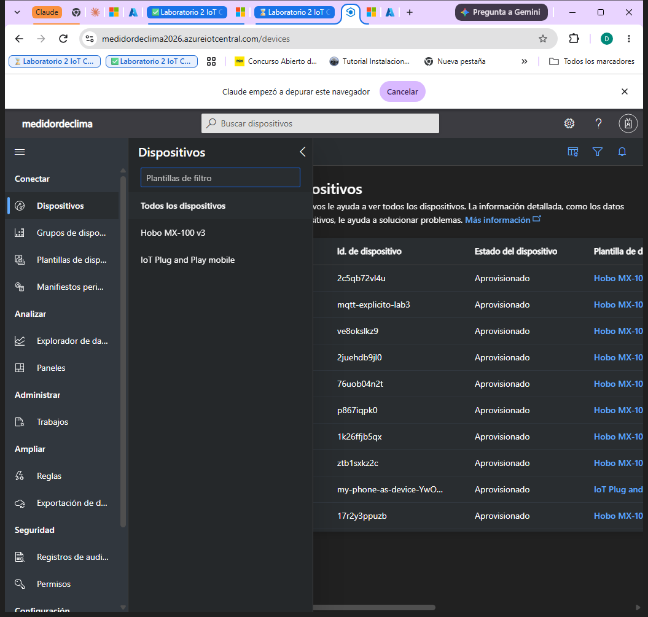 | 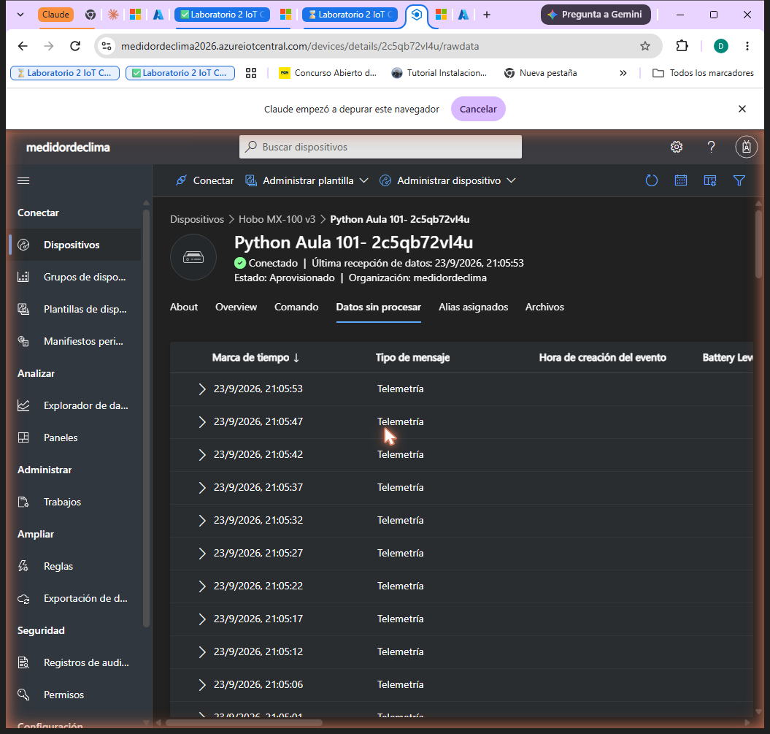
Fig. 2 — (izq.) la flota completa sobre la plantilla. (der.) el dispositivo SDK del Lab 2 sigue Conectado y enviando.
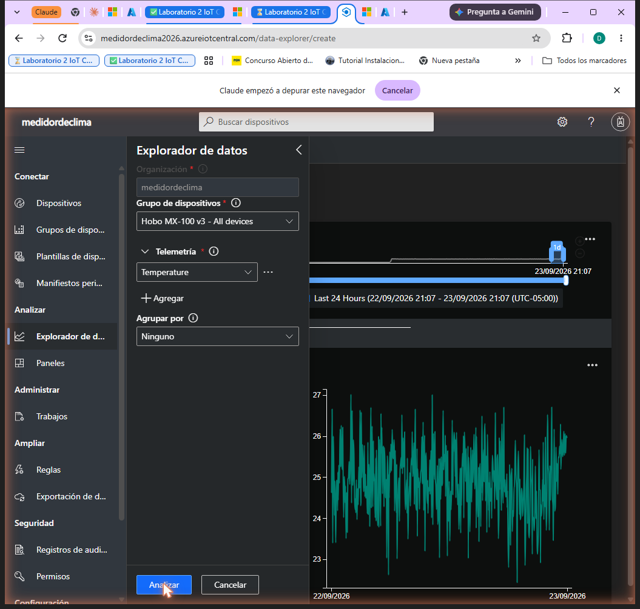
Fig. 3 — Data explorer: tendencia de temperatura de la flota (últimas 24 h).
4. Mediciones sobre IoT Central (Etapa 3)
Métrica | SDK (azure-iot-device) | MQTT explícito (paho) | ESP32 Wokwi (Arduino)
Payload JSON | 58 B (con espacios) | 53 B (compacto) | ~55 B
Intervalo config. → observado | 5 s → ~5 s | 5 s → ~5 s | ~5 s
Latencia publish→PUBACK | oculta por el SDK | 129–159 ms (prom 140) | N/A (QoS 0)
Latencia publish→visible en Central | pocos s (1–5 s) | pocos s (1–5 s) | pocos s
Corte de red 10–20 s | reconecta solo | reconecta ~2 s, encola y hace flush (0 pérdida) | reconecta en loop()
QoS usado | 1 (fijo) | 0 y 1 (a elección) | 0 (límite PubSubClient)
QoS 2 hacia Central | n/a | Hub responde PUBACK ⇒ degrada a QoS 1 | no soportado
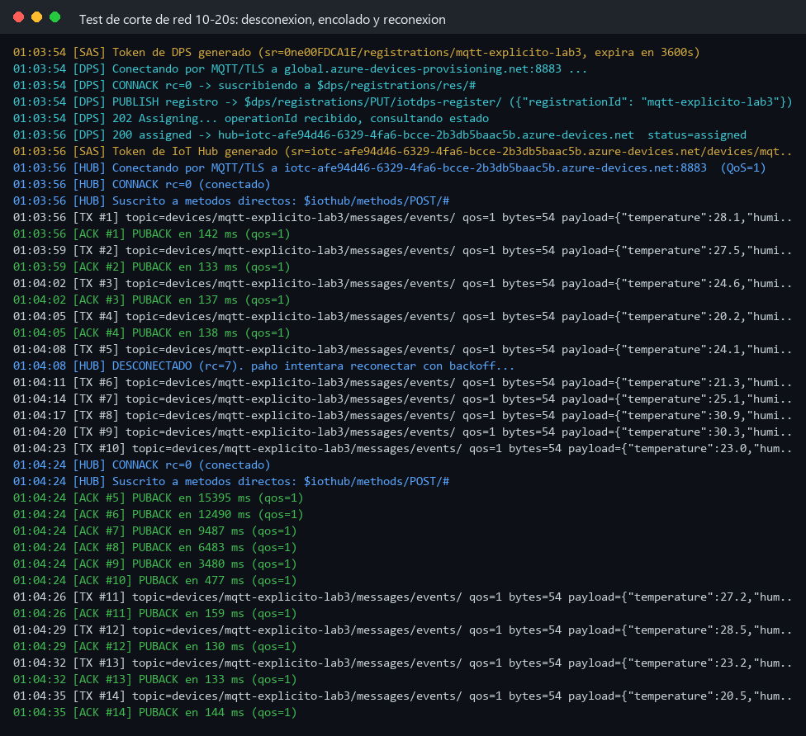 | 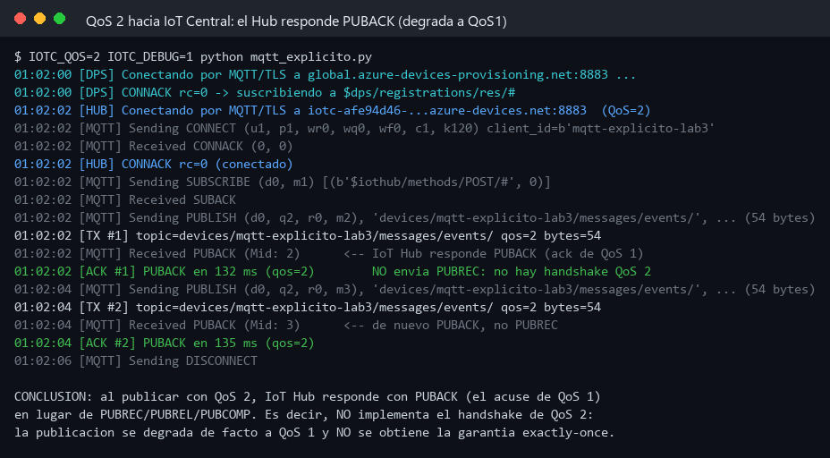
Fig. 4 — (izq.) corte de red 16 s: DESCONECTADO (rc=7), encolado y reconexión automática con flush sin pérdida (ACK de 15.4 s→0.5 s). (der.) QoS 2: el Hub responde PUBACK en vez de PUBREC (degrada a QoS 1).
5. Comparación de los tres caminos (Etapa 4)
Criterio | SDK Python | MQTT explícito | ESP32 Arduino
Facilidad de implementación | Alta (pocas líneas) | Media (SAS/topics/QoS a mano) | Media-baja (C++, mbedTLS)
Control del protocolo | Bajo (caja negra) | Total | Alto (PubSubClient)
Payload / formato | No se controla | Se controla (compacto) | Se controla en firmware
Latencia percibida | ~140 ms (oculta) | ~140 ms (medible) | similar
Reconexión | Automática | Auto (loop paho); renovar SAS | Manual en loop()
Útil para… | Producción rápida | Depurar / integrar / portar | Hardware real / edge
6. Conclusión — QoS y cuándo usar cada camino
QoS: IoT Central (IoT Hub) admite QoS 0 y 1. QoS 2 no está implementado: al publicar en QoS 2 el Hub responde con PUBACK (el acuse de QoS 1) en lugar del handshake PUBREC/PUBREL/PUBCOMP, es decir, lo degrada a QoS 1 y no ofrece la garantía exactly-once. Para telemetría ambiental QoS 1 es el punto óptimo (entrega al-menos-una-vez con encolado y reconexión, como demostró la prueba de corte); QoS 0 sirve para datos de alta frecuencia donde perder alguna muestra es tolerable.
Cuándo cada uno: el SDK conviene para desarrollar rápido sin preocuparse por el protocolo (producción típica). El cliente MQTT explícito conviene cuando se necesita control fino —formato del payload, elegir QoS, integrarlo en un cliente propio, depurar el tráfico o portarlo a un lenguaje sin SDK—. El ESP32/Arduino es el camino natural en hardware real: su firmware ya es MQTT explícito.

